Tip ustanove: Srednja (glazbena) škola
Županija: Istarska županija
Školska godina: 2022./2023.
3
. RAZRED SREDNJE GLAZBENE ŠKOLE
NASTAVNI
PREDMET
NASLOV
AUTOR(I)
VRSTA
NAKLADNIK
Korana Serdarević, Igor Medić,
Igor Marko Gligorić, Marina
Čubrić
Integrirani udžbenik za za
hrvatski jezik s dodatnim
digitalnim sadržajima u
trećem razredu gimnazije
Hrvatski jezik i
Hrvatski jezik i književnost 3
Školska knjiga
književnost
Karolina Brleković, Aleksandra
Udžbenik matematike s
dodatnim digitalnim
sadržajima i zadatcima za
rješavanje u trećem razredu
srednje škole - 2 sata tjedno
2
020.
Brmbota
nadalje
Školska knjiga
Matematika
Matematika 3



Insight Upper-Intermediate
Student's Book
Udžbenik
Jane Wildman, Fiona Beddall
Oxford University
Press
Engleski jezik
Insight Upper-Intermediate
Workbook
Mike Sayer, Rachel Roberts
Radna bilježnica
Oxford University
Press
Nuovo Progetto Italiano 2: Corso
Multimediale di Lingua e Civilta
Italiana: libro dello studente +
CD-rom
V.B.Z.
V.B.Z.
T. Marin, S. Magnelli
S. Magnelli, T. Marin
Udžbenik s CD-om
Talijanski jezik
Nuovo Progetto Italiano 2: Corso
Multimediale di Lingua e Civilta
Italiana: quaderno degli esercizi
Radna bilježnica
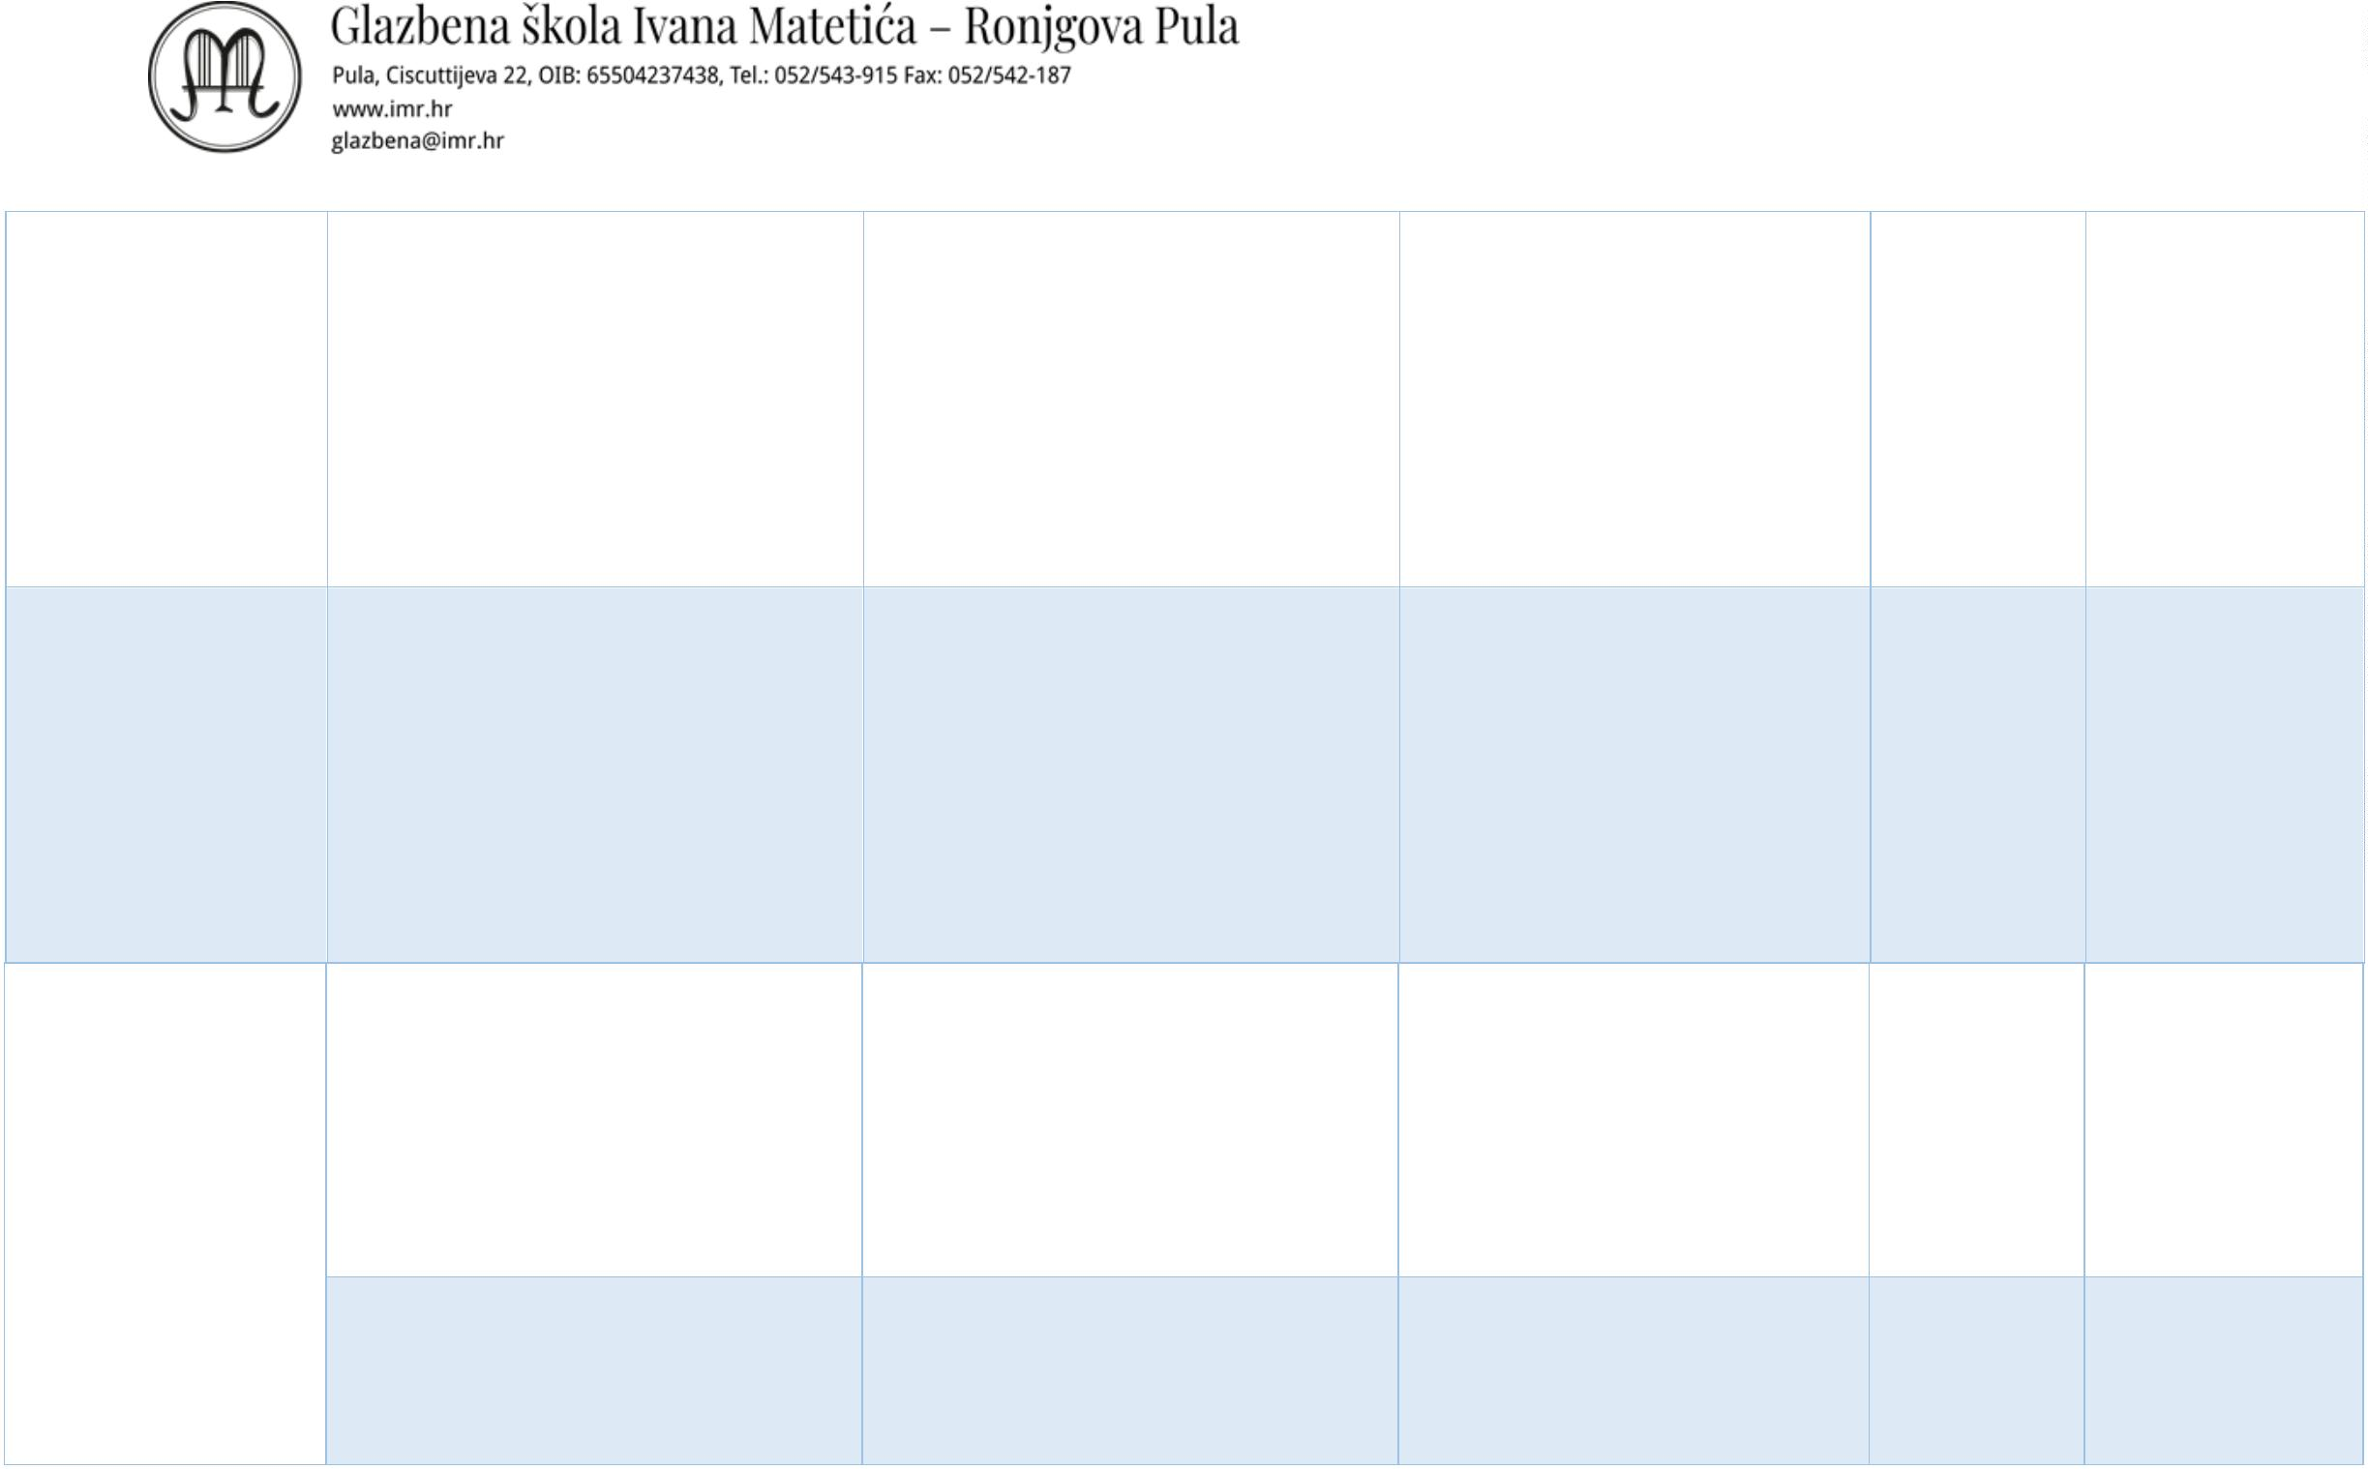

Udžbenik likovne umjetnosti
s dodatnim digitalnim
sadržajima u trećem razredu
srednje škole
2020.
Likovna
Likovna umjetnost 3
Psihologija
Jasna Salamon, Vesna
Školska knjiga
umjetnost
Mišljenović, Mirjana Vučković
Psihologija
Povijest
Vesna Rakoci, Ana Ribarić Gruber, Udžbenik iz psihologije za
2020.
2020.
Alfa
Željka Kamenov
drugi i treći razred opće
gimnazije i treći razred jezične
gimnazije
Udžbenik povijesti u trećem
Igor Artić, Dijana Muškardin,
Školska knjiga
Tragovi 3
Ivan Santica
razredu gimnazije
Udžbenik informatike s
dodatnim digitalnim
Informatička
pismenost
Informatika 2
Natalija Stjepanek, Vesna Tomić
Školska knjiga
sadržajima za drugi razred
ekonomskih škola
Udžbenik etike s dodatnim
2020.
Etika
Etika 3 – pravcima života
Igor Lukić
Školska knjiga
digitalnim sadržajima u
trećem razredu gimnazija i
srednjih škola
Vjeronauk
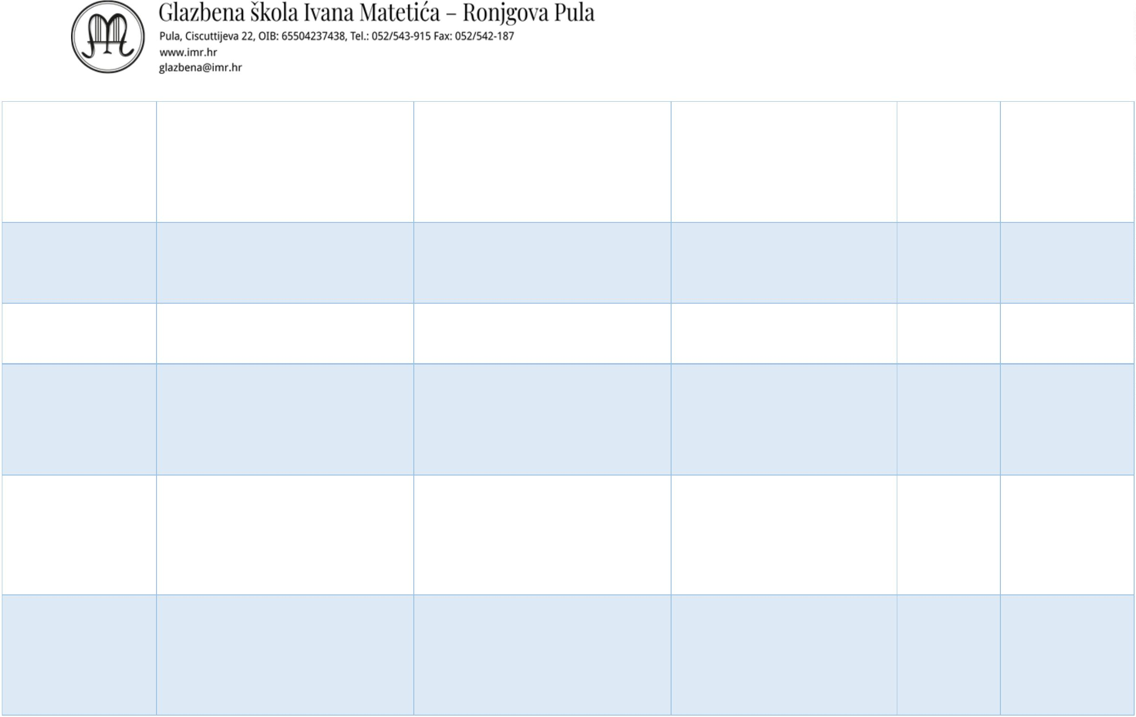

Njemački
jezik -
početnici

zweite.sprache@DEUTSCH.de,3 Irena Horvatić Bilić i Irena Lasić
udžbenik i radna bilježnica

Školska knjiga
IZBORNI PREDMETI
AUTOR(I)
NASTAVNI
PREDMET
Sociologija
NASLOV
VRSTA
NAKLADNIK


